Т

І етап Всеукраїнської історико – географічної експедиції
«Історія міст і сіл України»

Історія становлення, розвитку села Явдотівка

2010 рік

Керівник пошукової групи:
вчитель історії Маркушевський Едуард
Юльянович
Члени групи :
бібліотекар Явдотівської сільської
бібліотеки Музиченко Лідія Йосипівна,
вчитель народознавства Кривляк Наталія
Сергіївна
учениця 8 класу Щербакова Ірина.
учень 9 класу Козир Олександр.
учениця 6 класу Кривляк Вікторія.

Явдотівська неповна середня загальноосвітня школа
Широківського району Дніпропетровської області

Село Явдотівка
Широківський район, Дніпропетровська область, Україна
Об’єкт : існуючий

Щодо точної дати заснування села Явдотівка вичерпної інформації, на даний момент, немає, так як документи в архівних матеріалах збереглися частково. Виходячи з архівної довідки № 05-2/919, виданої 29.01.2009 р. Державним архівом Херсонської області , виявлено такі дані стосовно історії села Явдотівка та місцевої Іоанно – Богословської церкви.
У друкованому виданні «Матеріали для оцінки земель Херсонської губернії т. VІ. Херсонський повіт» вказано, що с. Авдотівка ( Вербова ) засноване у 1836 році вихідцями з Полтавської губернії.
У ревізькій сказці сіл Херсонського повіту на 1835 рік сказано, що поміщиця надвірна радниця Добровольська Авдотія Степанівна володіє селом Авдотівкою ( 46 селян, 12 чол. «дворових людей», 1500 десятин землі ). Вказано також , що юнкер Василь Добровольський – селом Єгорівкою.
У ревізькій сказці на 1858 рік вказано, що село Авдотівка – власність поміщика прапорщика Івана Семеновича Добровольського.
На 1859 рік в селі Авдотівка ( Вербова ) нараховувалось 25 дворів, 212 жителів. На 1887 рік – дворів 76, жителів – 427 чоловік. У власності селян було 83 коня , 62 робочих волів, 140 свиней, 350 тонкорунних і 98 простих овець.
До побудови церкви село Авдотівка входило до церковного приходу Архангело – Михайлівської церкви села Миколаївка – перша.
З 1888 року в селі працювала школа грамоти для дітей. На 1896 рік в ній навчалося 30 учнів ( 22 хлопчики і 8 дівчаток ). Завідував школою священик Павло Дєлов, вчителька –Марія Теличніна. Утримувалась школа за рахунок земства і сільської громади.
На 1896 рік в Авдотівці нараховувалось 76 дворів, проживало 482 жителі. В селі було три лавки ( одна з них – винна ). Найближча залізнична станція – Казанка ( 25 верст ).
За станом на 1902 рік крупними землевласниками в селі були Ковпак Кирило та Ковпак Олексій, Ушакови Олександр Миколайович та Олена Яківна.
В «Херсонских епархиальных ведомостях» за 1906 рік говориться, що проводиться робота по розширенню Іоанно – Богословської церкви в с. Авдотівка, споруджено два нові іконостаси у нових приділах. На розширення церкви витрачено 3206 рублів, на іконостаси – 1200 рублів. Значні пожертви на ці роботи зробили прихожани : купець Іван Петрович Селіванов, міщанин Іван Григорович Нестеренко, селяни Кирило Федорович Ковпак, Антон Федорович Ковпак, Олексій Федорович Ковпак.
До приходу Іоанно – Богословської церкви відносились села : Михайлівка, Малинівка, Кубарська, Сергіївка, Челнавка, хутори Колпаків та Чумака.
Херсонською духовною консисторією у лютому 1907 року церковним старостою Іоанно – Богословської церкви на друге трьохліття затверджений селянин Степан Козир.
На 1917 рік у селі Авдотівка нараховувалось 142 господарства і 560 жителів.
З 1 червня 1919 року Декретом ВУЦВК волость Миколаївська – перша була включена до складу новоствореного Криворізького повіту.
До революції в Явдотівці була економія. Як і село, вона належала пану Ковпаку.
Історію села Явдотівки доповнює розповідь С. Соловйова про Кирила Савченка та Бабенків – Георгія та Олександри. Їх історію знаємо від О. П. Менжинської. Рід Олени Панасівни ( дівоче прізвище Бабенко ) цікавий насамперед своїми довгожителями. Якби не революція 1917 року, громадянська і Велика Вітчизняна війна, ще і сьогодні , можливо, жили б її родичі, які народились в кінці дев’ятнадцятого та на початку двадцятого століття. Її прадід, Кирило Савченко , який народився ще у 1840 році в селі Явдотівка за часів кріпацтва, прожив 103 роки. Дід Ісай Огородниченко і його дружина Ярина топтали ряст за 90 років. О. Менжинська розповідає : «Мій прадід Кирило, коли його забрали до армії, потрапив на службу до Петербурга. Він був високим, гарним, тому його взяли до охоронників царської сім’ї. Коли виїжджала карета з високою особою, Кирило стояв на зап’ятках цієї карети. Він також розповідав, як по річці Вісунь і Вербовій балці до самої Явдотівки плавали козацькі човни.» Щодо річки Вербова балка, то відомо, що вона починається у Миколаївській області, переходить на Дніпропетровщину в Криворізькому районі і зливається з річкою Висунь з лівого боку. Довжина – 48 км. Походження назви річки очевидне : від верби, яка полюбляє вологі місця – росте у вологих балках, навкруги ставків. Ще років 25 тому балка розливалася у лютому – березні, затоплюючи хати на нижній вулиці, водилася риба. Тепер вона висохла, перетворилася на смітник, і тільки навесні інколи трохи наповнюється водою під час повені.
Трагічно склалася доля у прабабусі Олександри Бабенко, яка була племінницею дружини відомого поміщика Ушакова. У неї було сім синів і одна дочка. Під час громадянської війни четверо синів воювали у Будьонного і всі потрапили в полон у Донбасі. Полонених щодня рубали шашками – кожного десятого. Коли Олександра примчала до синів, троє вже були зарубані. Вона відшукала їх трупи, поховала, обклала могили синів камінцями. Але коли їй сказали, що й четвертого сина, Матвія, вбили, серце у матері не витримало. Хоча Матвій, як потім вияснилось, залишився живим.
Дядько Олени Панасівни Георгій Бабенко увійшов в історію, бо служив на Балтійському флоті ( народився у 1916 році ) на одному кораблі з майбутнім письменником Валентином Пікулем. Георгій служив на «Гордом» писарем, бо мав дуже гарний почерк, а Пікуль служив там юнгою. Пізніше письменник згадував Георгія в одній з своїх книг. На жаль, під час війни матрос Георгій Бабенко пропав безвісти.
Після революції першим головою сільської ради був Семен Кирилюк. В Явдотівці похований уродженець села Бабенко Сидір Тихонович, який більшу половину свого життя працював на дипломатичній роботі в посольстві Китаю.
В 1929 році тут було створено два СОЗи, які називались «Світ до освіти» ( голова Ларіон Шинкаренко ) та «Наука і праця» ( голова Костянтин Кирилюк ).
В 1931 році СОЗам виділялись трактори американського виробництва «Джондіри». Проти такої ще не баченої на той час «нечистої сили» було нацьковано жінок, і під удари церковних дзвонів вони вирушили до тракторів. Прибігли з ціпами, каміннями, бичами, техніку було виведено з ладу. Закінчилося тим, що на церковному майдані відбувся суд, який засудив кількох жінок, а декого вислали на Соловки.
У 1932 – 1933 роках село зазнало лихоліття під назвою «Голод». Виживали, як могли. І хоч страшних випадків людоїдства не було, однак від розповідей очевидців та тих, хто переніс голодовку, стає моторошно. В їжу вживали все, що годилося для людського шлунку. Напівголодні і напівхолодні мешканці села допомагали сусідам, родичам. Із розповідей нині живих свідків страшного голоду Музиченків Катерини і Володимира, Гажур Клавдії, Шпак Лідії, Музиченко Ганни та інших стає відомо про цей факт історії всієї країни і села Явдотівки зокрема.
У 1932 році під час «викачки» з колгоспів хліба, за залишки в коморі зерна для посіву голова Л. Шинкаренко просидів у в’язниці півтора роки.
У 1935 році Явдотівка була центром Явдотівської сільської ради. Було збудовано млин, цегляний завод біля ставка, який випускав сировинну цеглу. Біля сільради знаходився клуб, приміщення школи складалося з окремих домівок, функціонував фельдшерсько – акушерський пункт ( пологове відділення ).
За період окупації 1941 – 1944 років збитки, нанесені селянам, були не такими значними, якщо брати в масштабах загальної статистики в порівнянні з іншими, але майже в кожну сім’ю війна принесла горе – загинули на фронті рідні, чи повернулися скаліченими.
Явдотівка під час війни була одним із пристанищ Сєднєвських партизанів. Для партизан вона була маскуючим фактором. Переховувались вони в хаті Василя Федоряка. Син Федоряка, Віктор, був проводирем Сєднєва. Сєднєвці перебували в приміщенні хатньої комори Федоряків. Через дірку в стіні вони вилазили з комірчини в конюшню, а звідти – надвір, в гущавину дерев. А ще надійним сховком і для партизан, і для місцевої молоді, яка втікала від відсилання в Германію на роботи, були печери біля села. Про ці печери ходило багато чуток, колись там були каменоломні, видобувався ракушняк. Тепер залишились тільки згадки і обвалені входи і виходи, щоб убезпечити цікавих дітлахів від завалу грунту і каміння.
У повоєнні роки село розвивалося, на території одного села було кілька колгоспів, які мали свої бригади, кузні, техніку. Поступово відроджувалось і розросталося , будувались нові будинки, на місці старих хат з’явились просторі будинки для спеціалістів, у 1962 році збудовано нову восьмирічну школу на 140 чоловік.
Найбільшого розвитку село Явдотівка досягло у 80 – х роках ХХ століття. Збудовано двоповерхову будівлю нового клубу, де розміщувався власне клуб на 500 місць, сільська бібліотека з читальним залом, спортивний зал та підсобні приміщення. Функціонувала лазня, будинок побуту, поштове відділення, дитячий садок, гуртожиток, птахоферма, пилорама, магазин. Добре розвинене тваринництво : на вівцефермах утримувалось до 45 тисяч поголів’я овець, дві молочні ферми, свиноферма. Збудовано цегляний завод, що почав видавати свою продукцію (сировинна цегла ). Вирощувались зернові і технічні культури. Кращими механізаторами пишались односельчани . Серед них Жеребило Іван Іванович, Козир Віталій , Савченко Віктор Іванович, Шпак Віктор Іванович. Чабан Лошаков Михайло Костянтинович, простий трудівник, в 1989 році настриг вовни по 5,5 кг з кожної вівці, значно перекривши завдання.
На початок 90 – х років село було газифіковано, проведено новий водогін, асфальтовано центральні вулиці села.
В період реформування колективних господарств значного упадку було завдано селу. Зруйновано клуб, дитячий садок припинив свою роботу, значно погіршилось транспортне сполучення між селом та районним центром Широке і містом Кривий Ріг.
В кінці 80 – х років ХХ ст. було відреставровано церкву, роботу по її відбудові не припиняють до сьогодні. У 2009 році за сприяння і кошти директора ПСП «Кобзар» Клименка Валерія Івановича було поставлено нові куполи, облаштована дзвіниця. На великі церковні свята до церкви сходяться і місцеві жителі, і жителі навколишніх сіл. По неділях у церкві правиться служба.
Мабуть, єдиними культурними осередками на селі на даний час можна назвати відроджену церкву та школу, в якій тепер навчається від 35 до 50 учнів, так як населення дуже зменшилось. За даними на 2010 рік у селі проживає до 300 мешканців.
Явдотівка пишається своїми колишніми і теперішніми жителями, які внесли вагомий внесок у розбудову рідного села, господарства району і країни: Пільтяй Володимир Васильович – професор Одеського медичного університету, Хворостенко Леонід Іванович – професор обласної лікарні ім. Мечнікова, Забабуріна Тамара Федорівна – колишній зоотехнік, Клименко Валерій Іванович – директор ПСП «Кобзар», Козир Юрій Віталійович – генеральний директор будівельної фірми «Альянс», вчителі Ковальчук Борис Сидорович і Таїсія Тимофіївна.
За високі трудові показники нагороджені механізатори і тваринники Жеребило Іван Іванович, Козир Віталій , Савченко Віктор Іванович, Лошаков Михайло Костянтинович, Клименко Ольга Миколаївна, Савченко Галина Іванівна, Клименко Ніна Іванівна та багато інших.
Наші земляки брали участь у ліквідації аварії на Чорнобильській АЕС : Забабурін Василь, Бурлій Федір Дмитрович. Близько семи місяців працювали на ліквідації наслідків аварії.
Жителі села Явдотівка виконували інтернаціональний обов’язок воїнів в Угорщині , Чехословаччині, Афганістані :
- Литвиненко Володимир ;
- Борисенко Петро Петрович ;
- Лошаков Володимир Михайлович ;
- Лошаков Олександр Михайлович.

Список використаної літератури і архівних документів :
1. Довідка державного архіву Херсонської області, яка включає посилання на такі документи :
- Матеріали для оцінки земель Херсонської губернії. Том VІ. Херсонський уезд. Херсон, 1890, стор. 214, 215.
- Список школ церковно – приходских и школ грамоты Херсонской епархии на 1895/ 96 уч. год, Одесса,1897, стр. 52, 53.
- Список населенных мест Херсонской губернии. Херсон,1896, с. 440.
- Список землевладельцев Херсонского уезда на 1902 год. Херсон, 1902, с. 78.
- Херсонские епархиальные ведомости. Херсон, 1906, № 15, с. 407, 409.
- Херсонские епархиальных ведомости. Херсон, 1907, №8, стр. 126.
2. Володимир Ганенко, Любов Бай . «Широківщина» . Видавництво « І. В. І.» Кривий Ріг, 2001.
3. Широківщина в роки війни 1941 – 1945. Кривий Ріг, 2005.
4. М. С. Богомаз. «Придніпров’я рухається та тече», Дніпрокнига, 2004.

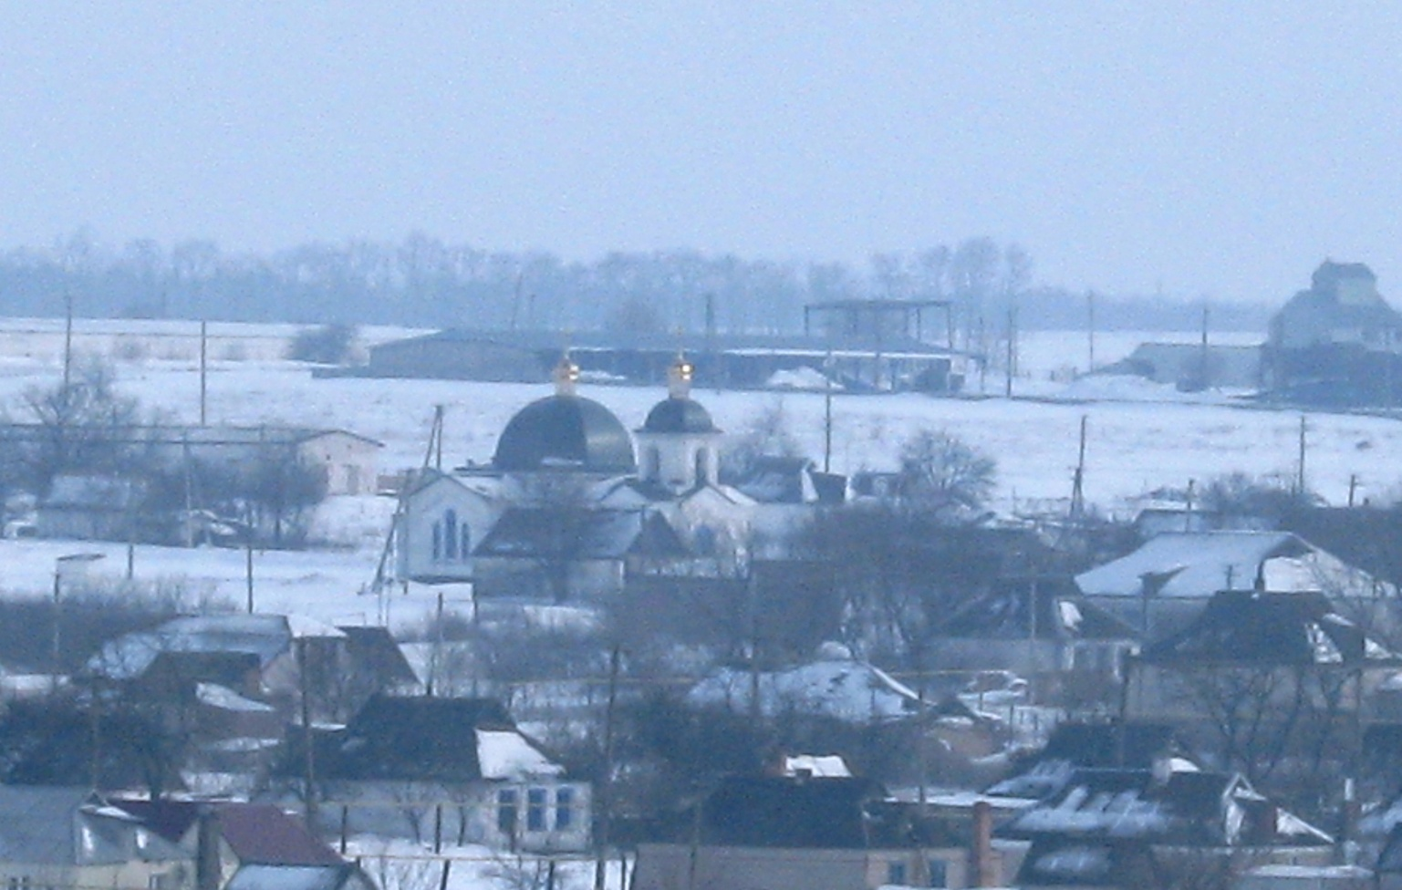 Панорама села сьогодні
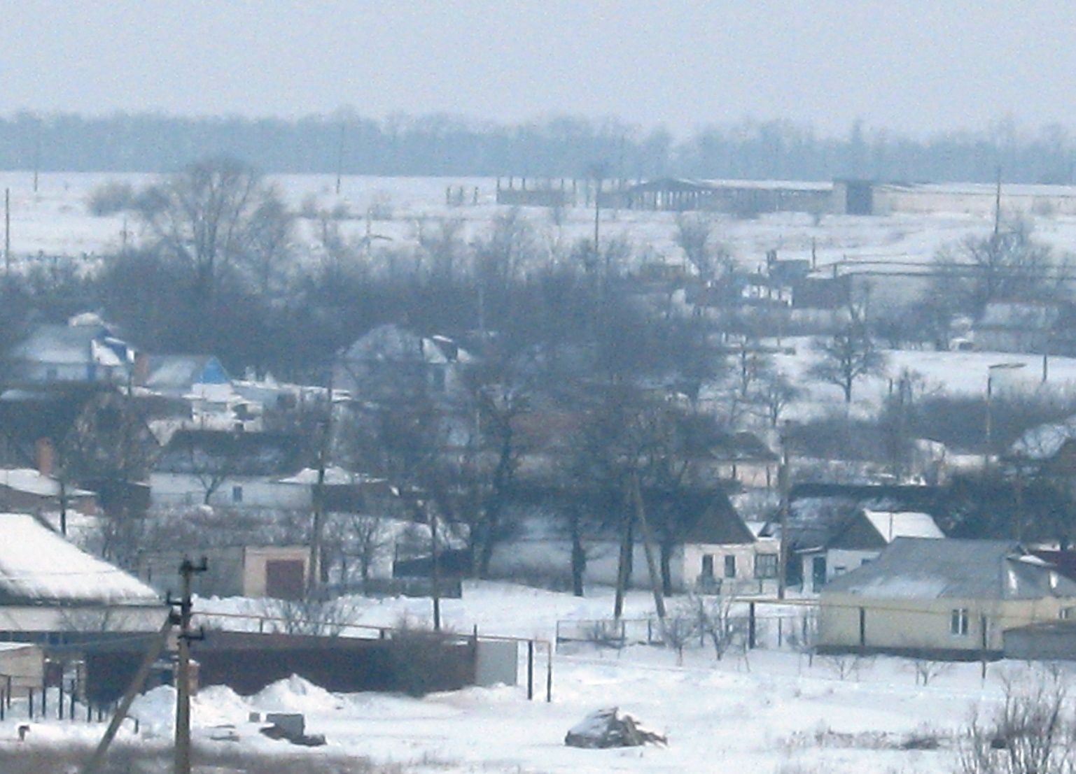

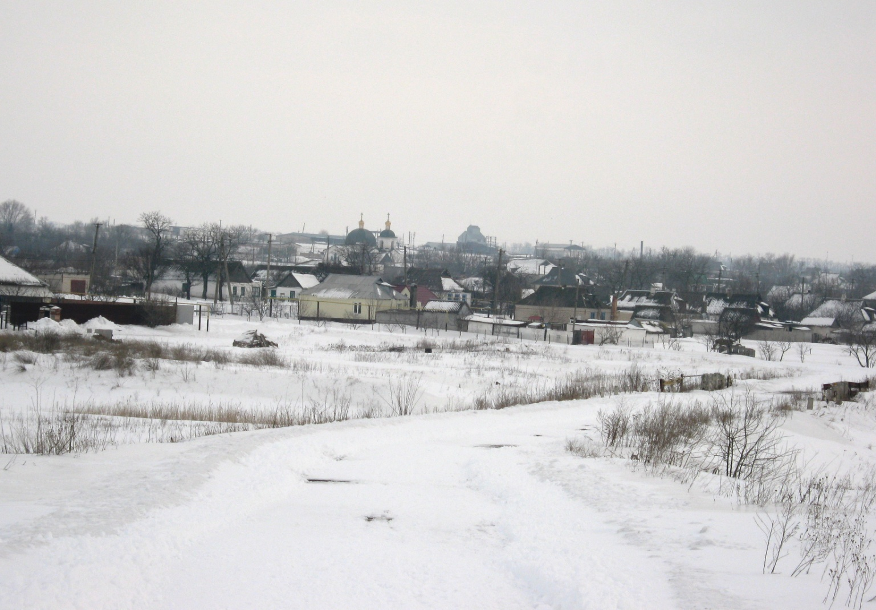
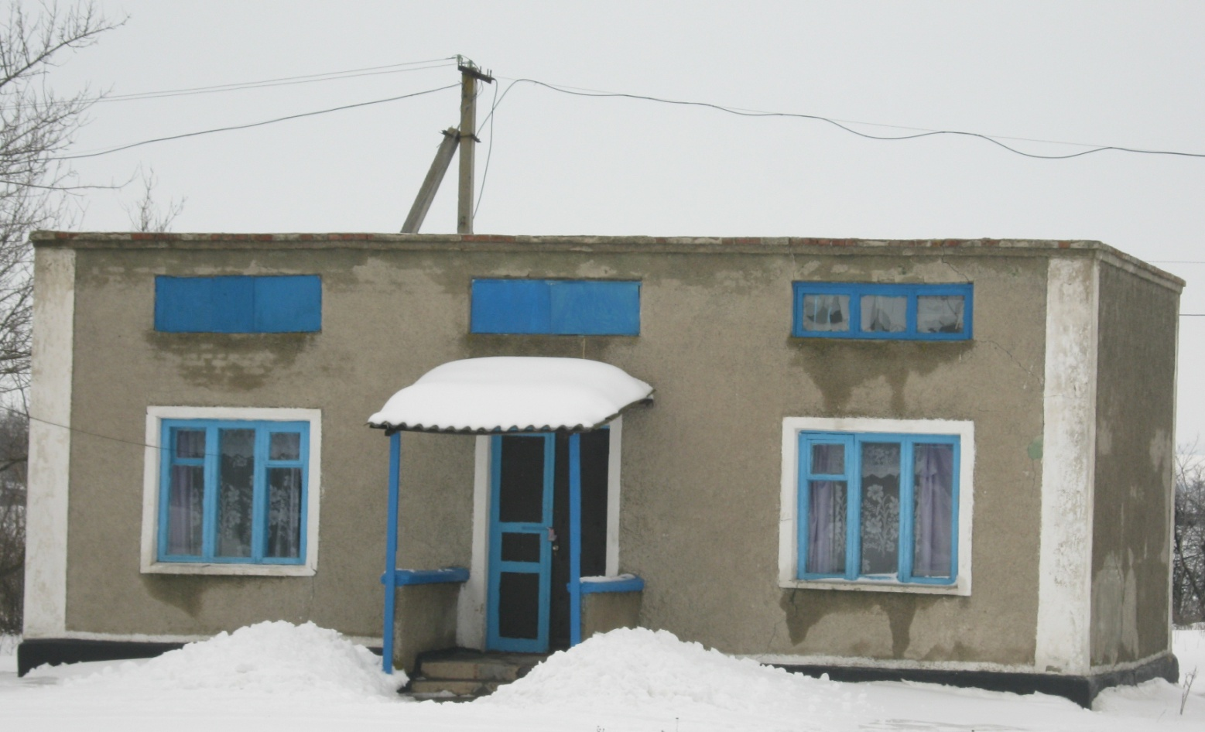
Фельдшерсько – акушерський пункт с. Явдотівка
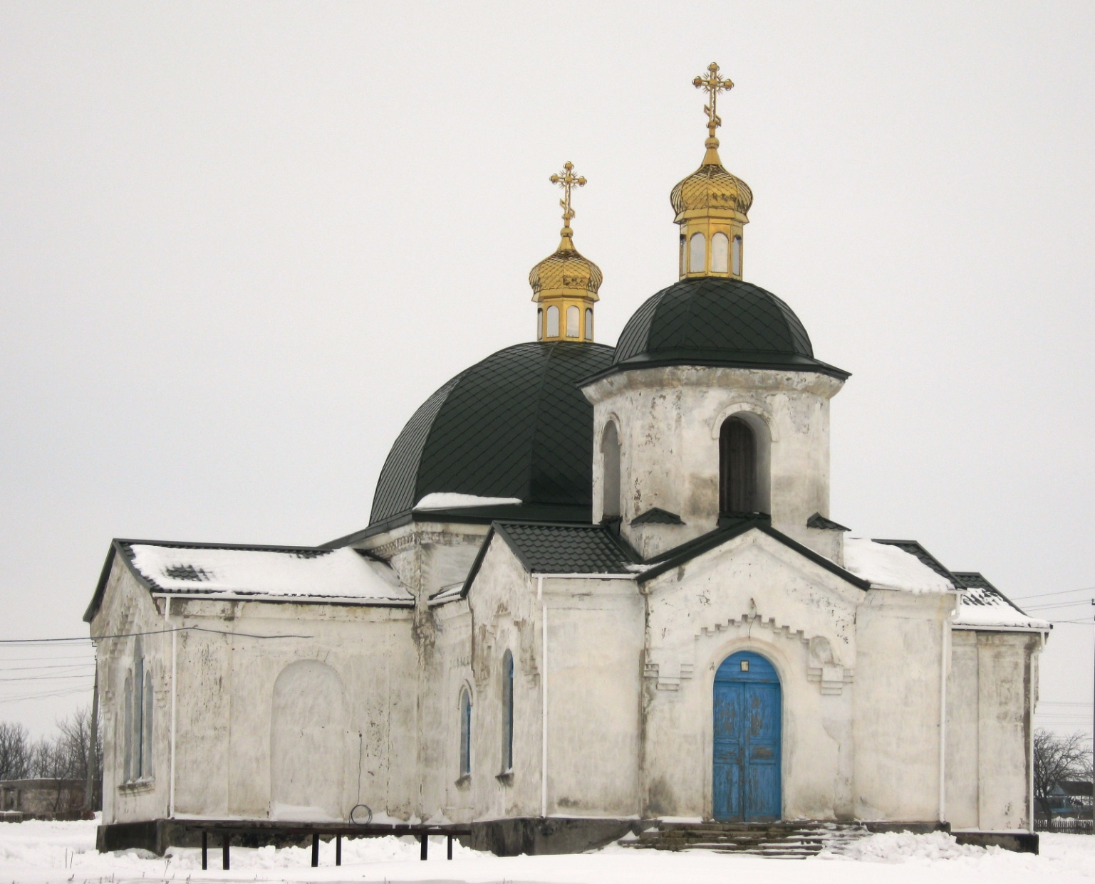
Іоанно – Богословська церква. Сучасний вигляд
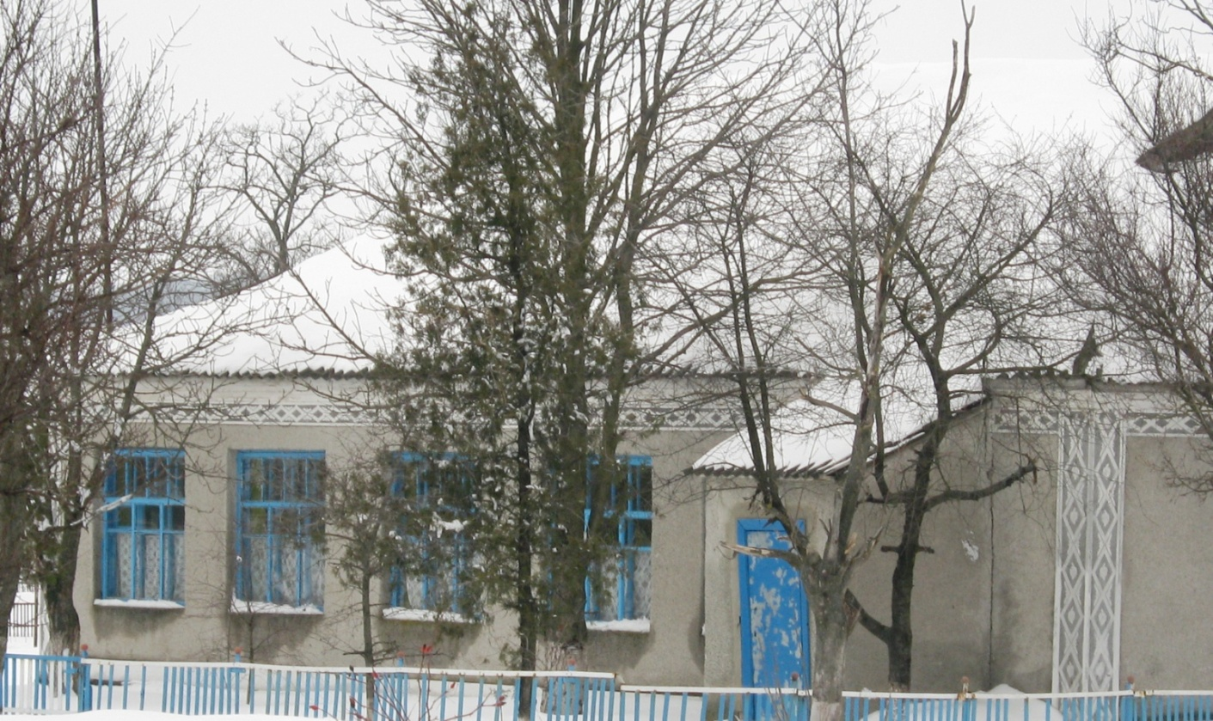 Колишнє приміщення дитячого садка, переобладнане на клуб
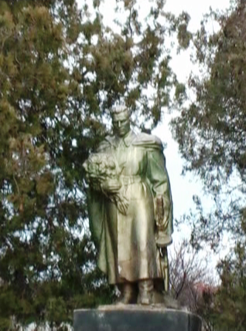
Пам’ятник, встановлений біля братської могили воїнів, що визволяли село Явдотівку
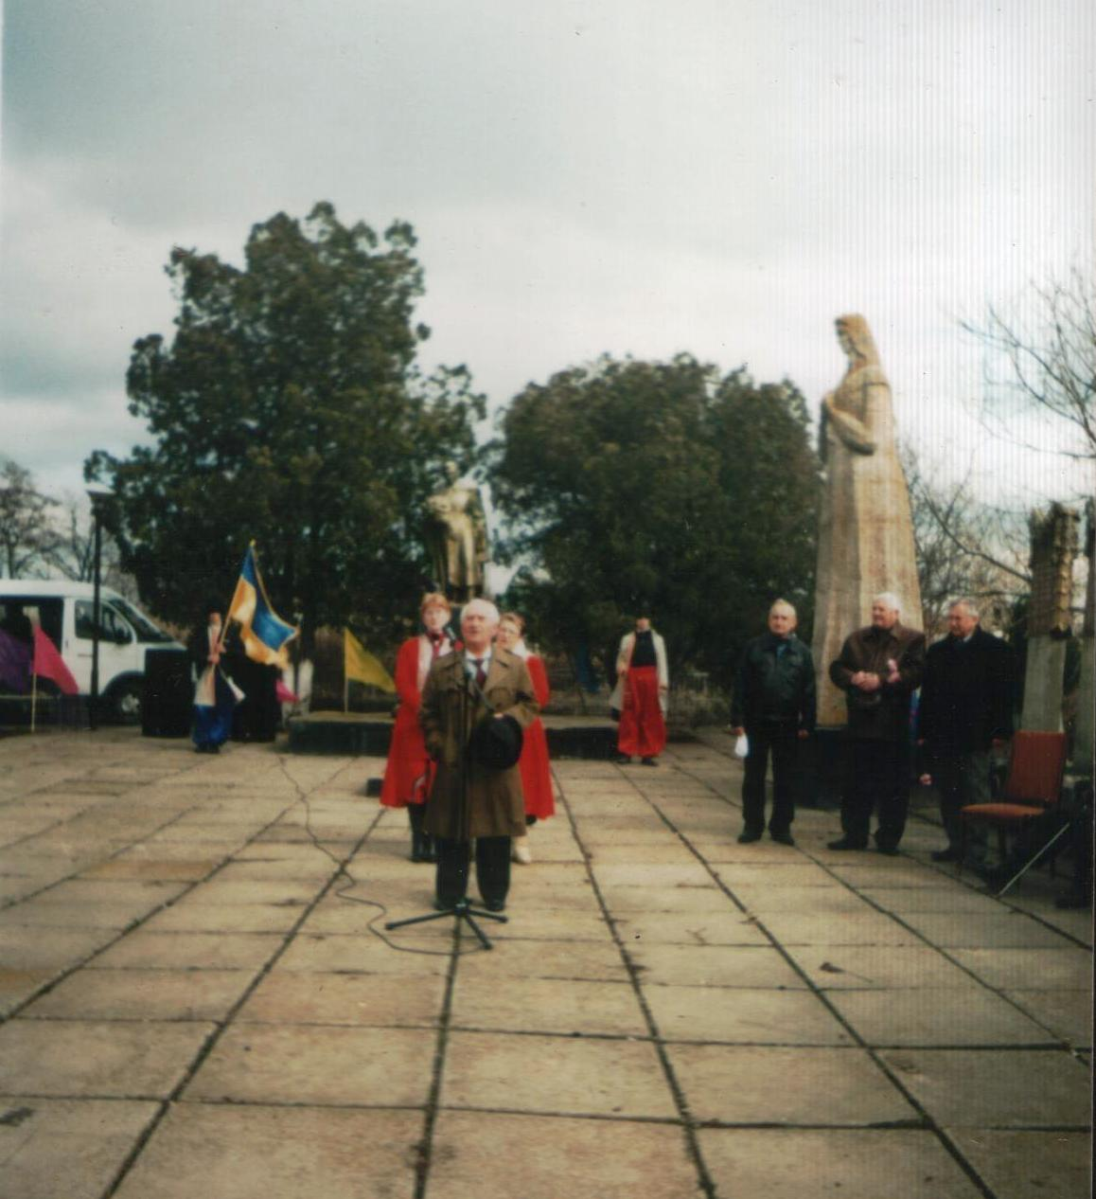
під час урочистостей до дня визволення Явдотівки від німецько – фашистських загарбників, 2009 рік

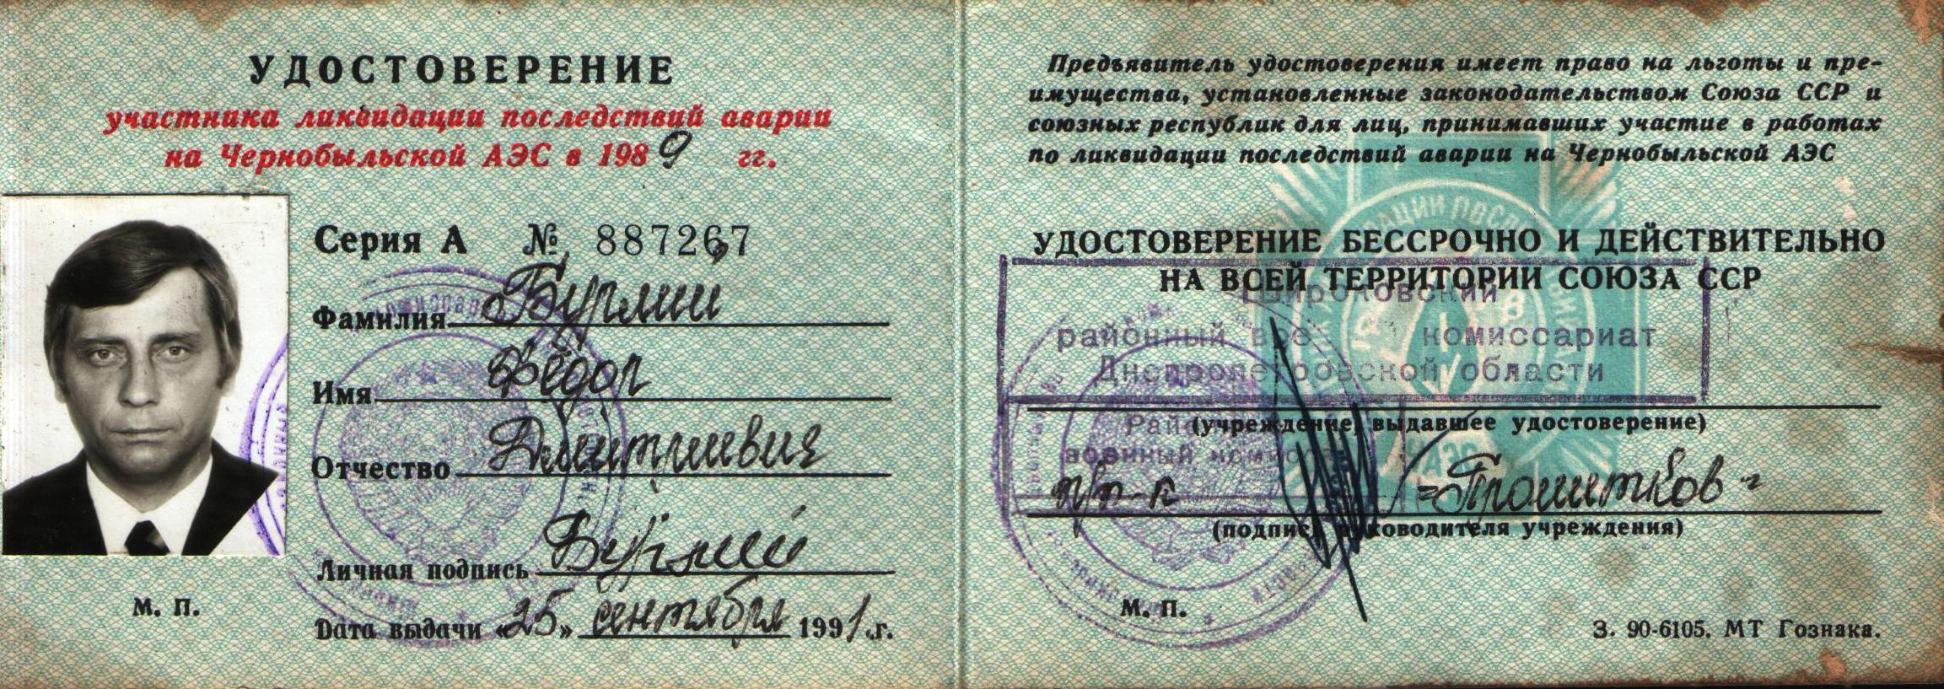

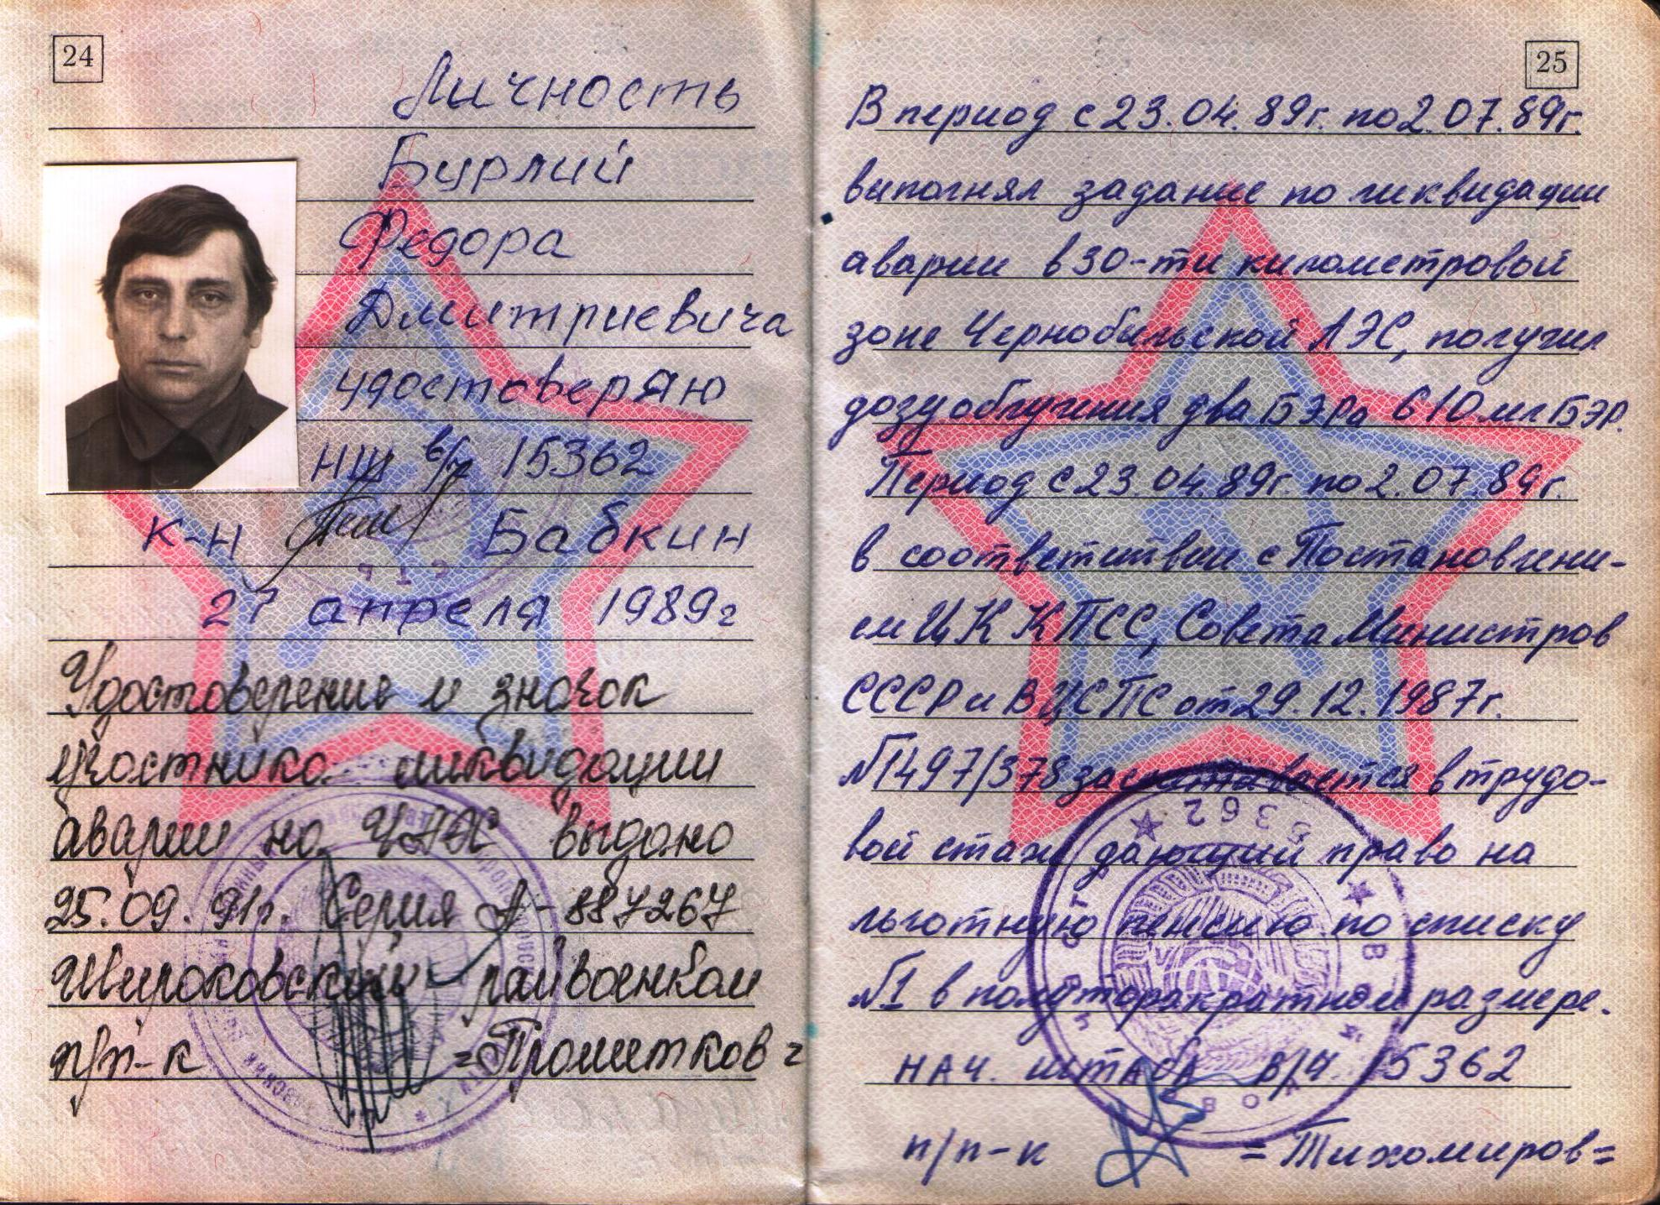
Посвідчення ліквідатора наслідків аварії на Чорнобильській АЕС
Бурлія Федора Дмитровича.

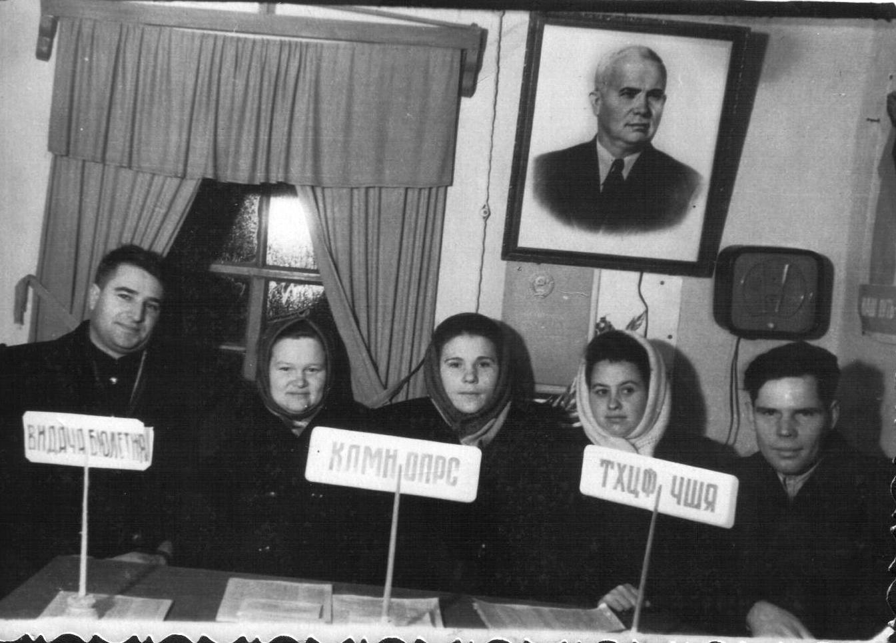
Вибори до Верховної Ради СРСР в Явдотівській сільській раді
50 – і роки

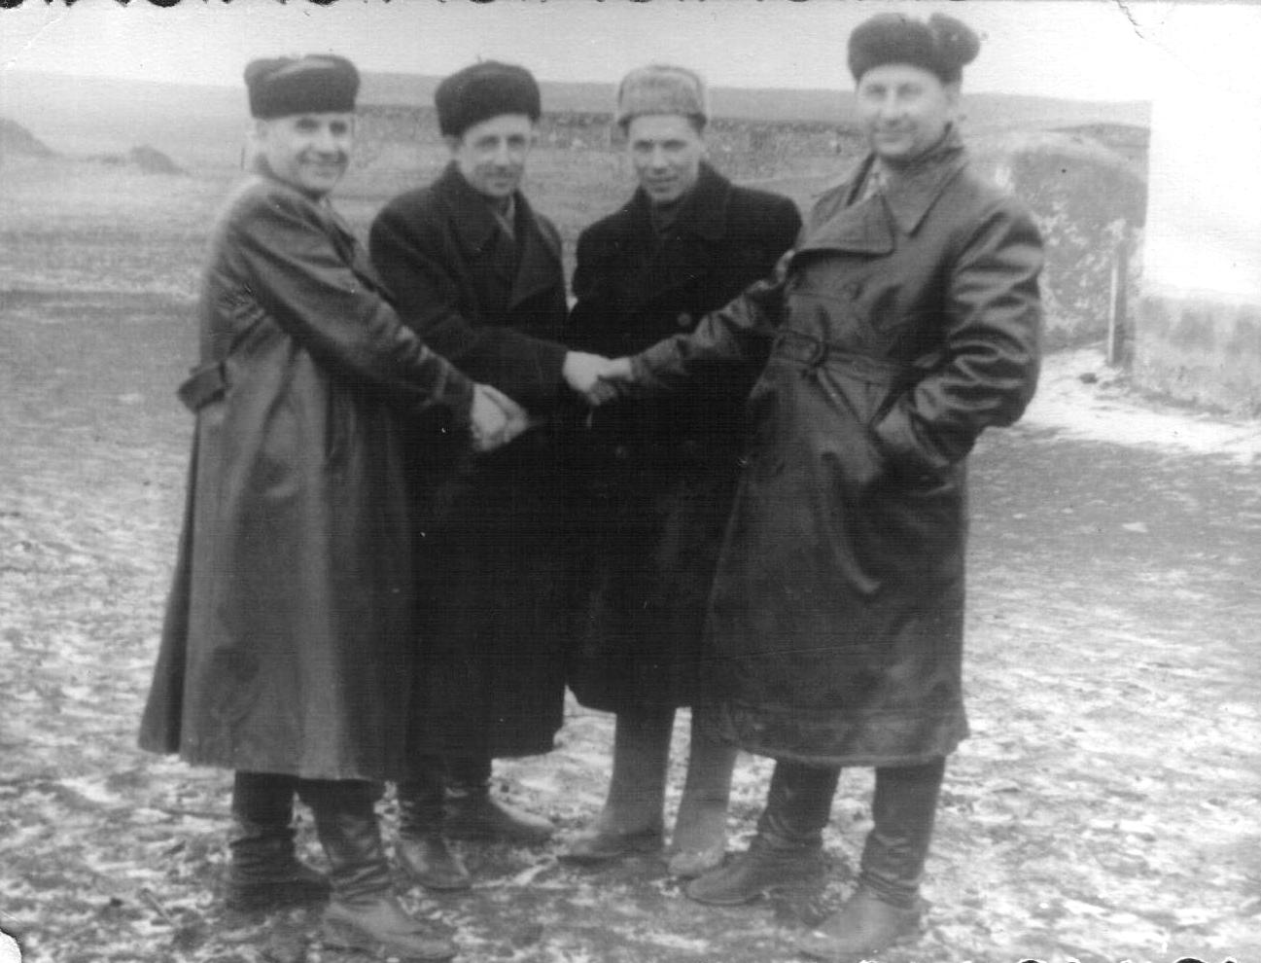
Перші бригадири колгоспу «Реконструкція»

Фотографії з архіву вчительки Явдотівської НСШ
Вінівітіної ( Музиченко )Галини Іванівни

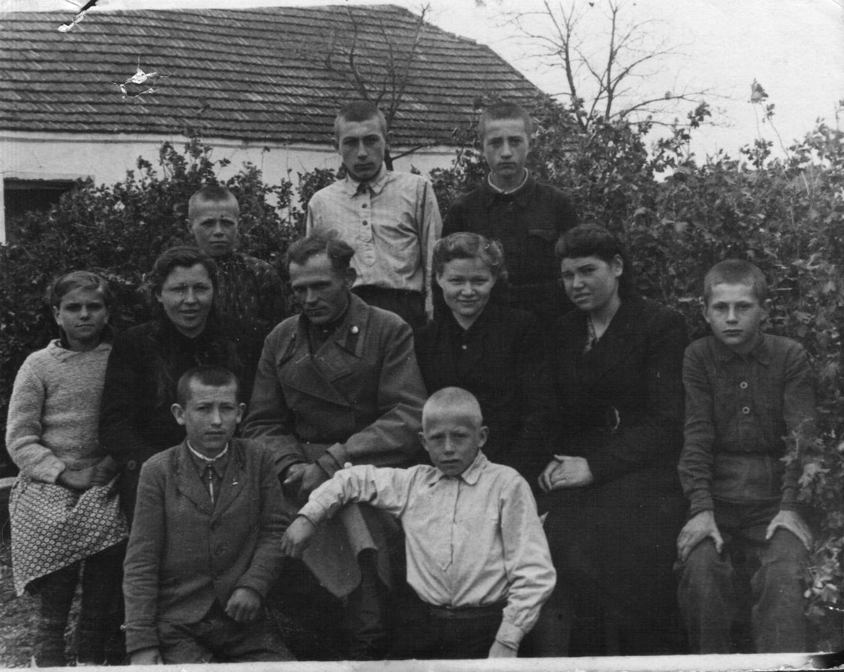

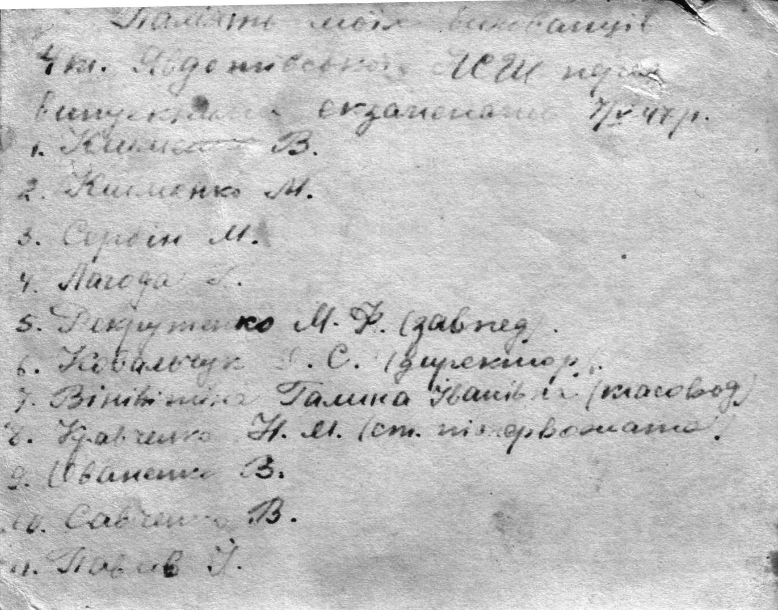
Випуск 4 – го класу Явдотівської НСШ, 1947 рік

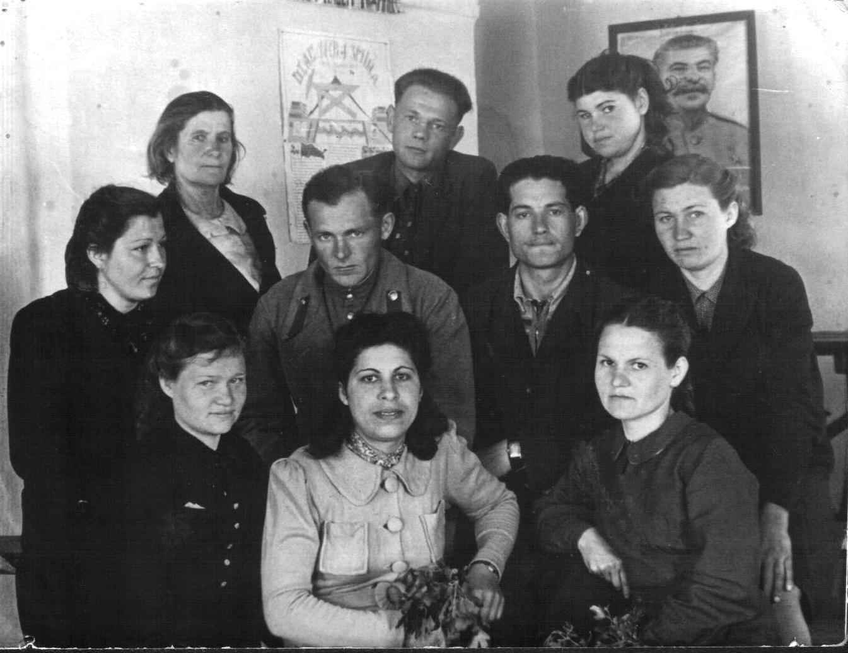

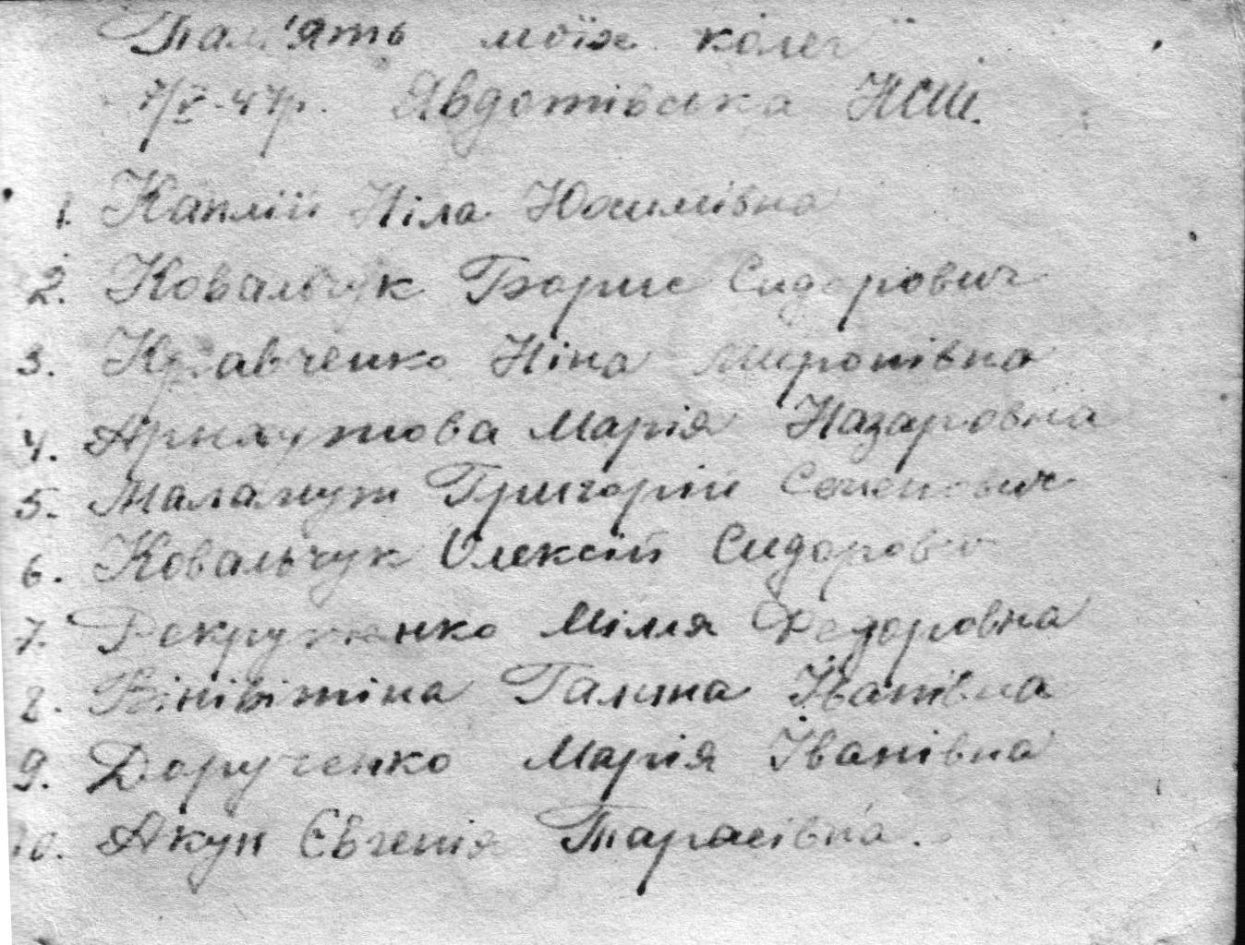

Педагогічний колектив Явдотівської НСШ, 1947 рік

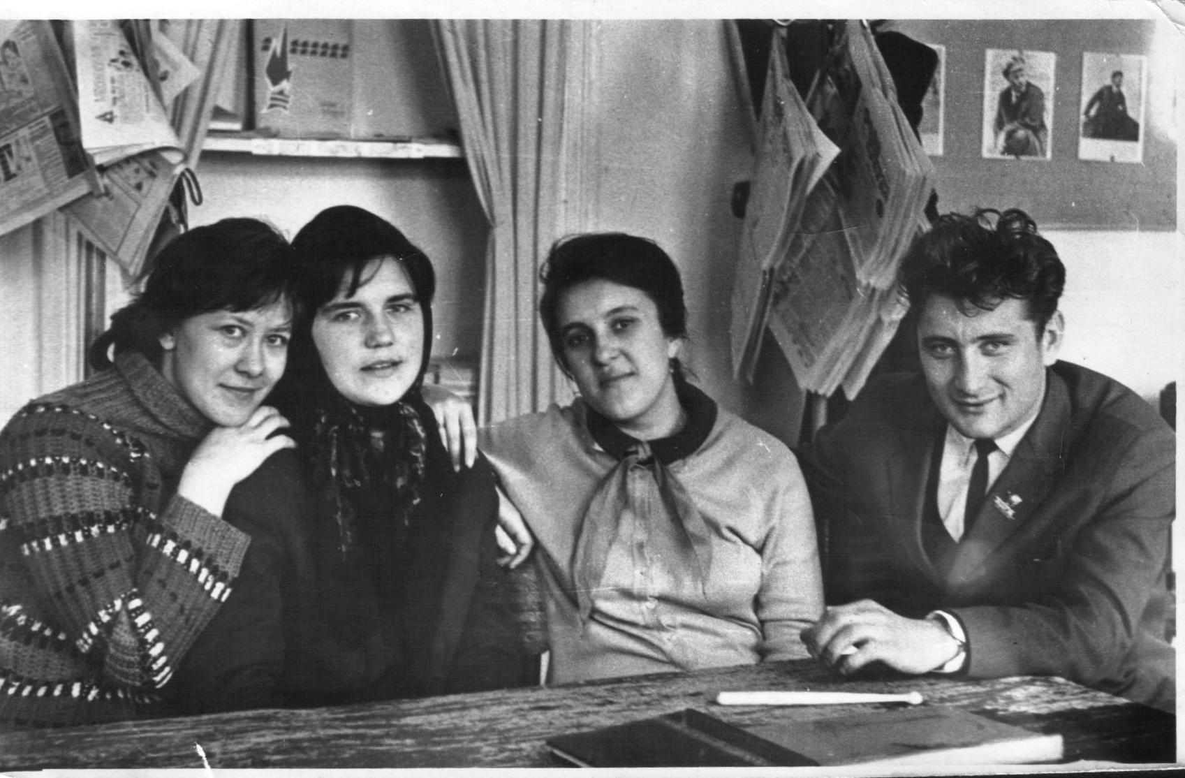Піонерська кімната в приміщенні нової школи с. Явдотівка
Старша піонервожата Музиченко ( Буйвол ) Лідія Йосипівна.
1964 рік
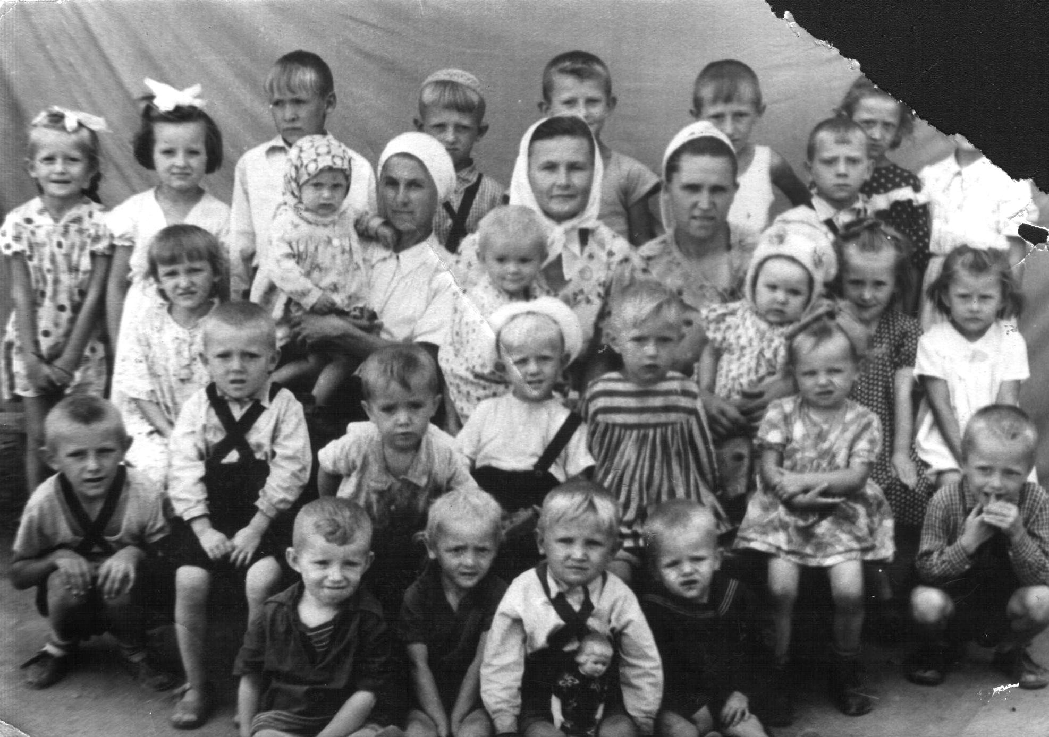
1956 рік, дитячий садок

